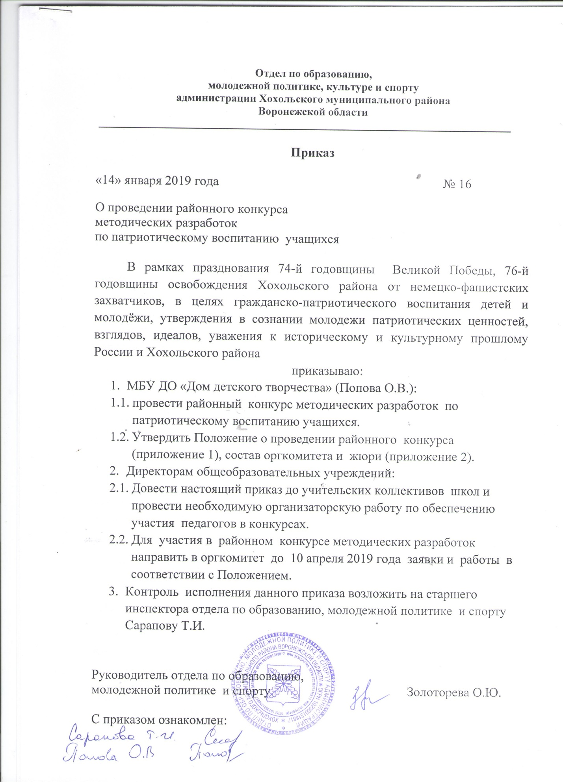

Приложение № 1

ПОЛОЖЕНИЕ О КОНКУРСЕ методических разработок

по ПАТРИОТИЧЕСКОМУ ВОСПИТАНИЮ УЧАЩИХСЯ

- Общие положения
Цель Конкурса: развитие системы комплексного и непрерывного патриотического воспитания школьников на основе сохранения и приумножения культурного наследия страны и образовательного учреждения, возрождения традиционных нравственных ценностей;
Задачи Конкурса:
- обновление содержания дополнительного образования детей в области гражданского и патриотического воспитания;
-повышение творческой активности педагогов образовательных учреждений.
- разработка и создание научно-методических рекомендаций по проблемам патриотического воспитания учащихся;
-выявление и представлению лучшего опыта работы в данном направлении.

- Организация и проведение Конкурса
Общее руководство подготовкой Конкурса осуществляет отдел по образованию, молодежной политике и спорту.
Непосредственное проведение районного этапа Конкурса возлагается на МБУ ДО «Дом детского творчества».

3. Участники конкурса
На Конкурс принимаются материалы классных часов, тематических вечеров, викторин и т.д. педагогических работников и педагогических коллективов образовательных учреждений.

4. Время и порядок проведения Конкурса
4.1. Конкурс проводится с 15 января 2018 года по10 апреля 2019 года.

Работы и заявки принимаются до 10 апреля 2019 года в МКУ ДО «Дом детского творчества»
4.2. Для участия в Конкурсе не принимаются работы в случаях, если:
-содержание представленной работы не соответствует тематике Конкурса;
-содержание конкурсных работ не соответствует требованиям Конкурса;
- работа уже была представлена на конкурс ранее (в 2016, 2017, 2018 годах)
5. Требования к оформлению конкурсных материалов
Конкурсная работа должна иметь титульный лист.
На титульном листе указываются полностью: название конкурса, название конкурсного материала, автор или авторский коллектив (фамилия, имя, отчество, место работы, должность, адрес, телефон автора или авторского коллектива).
Структура методической разработки:
* Аннотация.
* Содержание.
* Введение.
* Основная часть.
* Заключение.
* Список использованных источников.
* Приложения.
В аннотации (3-4 предложения) кратко указывается, какой проблеме посвящается методическая разработка, какие вопросы раскрывает, кому может быть полезна.
Во введении (1-2 страницы) раскрывается актуальность данной работы, т. е. автор отвечает на вопрос, почему он выбрал эту тему и каково ее место в содержании воспитания.
В основной части нужно указать сценарий мероприятия (цель мероприятия, задачи, аудитория, подготовка к мероприятию, оборудование, ход мероприятия).
Сценарий должен полностью отражать ход мероприятия (внеклассное мероприятие, классный час, открытый урок) по вышеуказанной теме, содержать методически грамотно спланированные активные и интерактивные действия педагога и обучаемых в ходе работы над данной темой.

Материал должен быть представлен в формате Word for Windows в печатном виде, интервал полуторный, шрифт Times New Roman 14.
Жюри оставляет за собой право отклонить от рассмотрения материалы, оформленные с нарушениями данных требований.
Критерии оценивания конкурсных работ:
- содержание и выразительность работы;
- соответствие теме Конкурса;
- оригинальность, нестандартность, новизна в подаче материала;
- творческий подход.

6. Подведение итогов и награждение.
6.1. Победителям и призерам Конкурса присуждаются дипломы отдела по образованию, молодежной политике и спорту за 1, 2, 3 места.

Приложение № 2

Состав оргкомитета районного конкурса методических разработок.

- Попова О.В. – директор МБУ ДО «Дом детского творчества»;
- Закандыкина О.В. – методист МБУ ДО «Дом детского творчества»;

Состав жюри районного конкурса методических разработок.

- Новоселова Н.А. – заместитель руководителя отдела по образованию, молодежной политике, культуре и спорту
- Сарапова Т.И. – старший инспектор отдела по образованию, молодежной политике, культуре и спорту;
- Попова О.В. – директор МБУ ДО «Дом детского творчества».

